03.06.2020 – kl. VIII – matematyka - lekcja zrealizowana online (discord) )

Przerabiamy lekcję – Długość okręgu i Pole koła - zadania
Rozwiązujemy zadania - podręcznik str.246,251,250
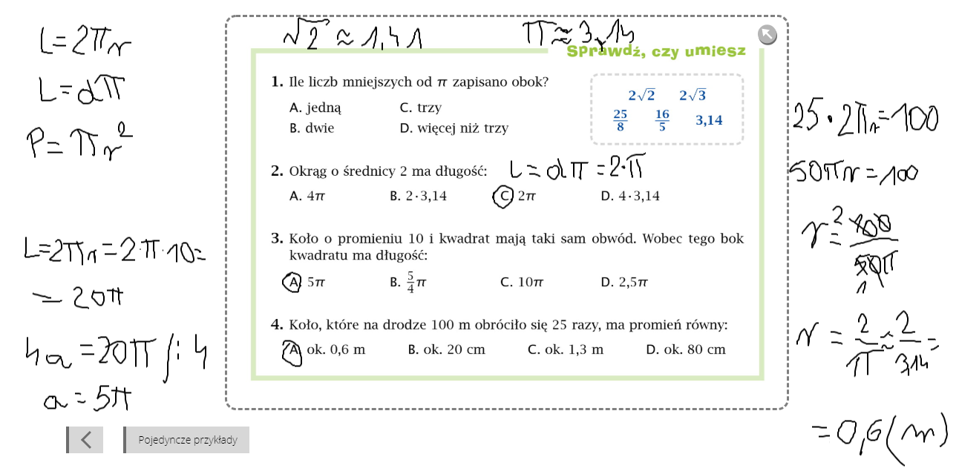
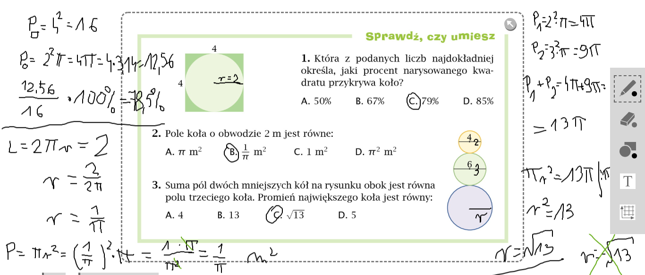
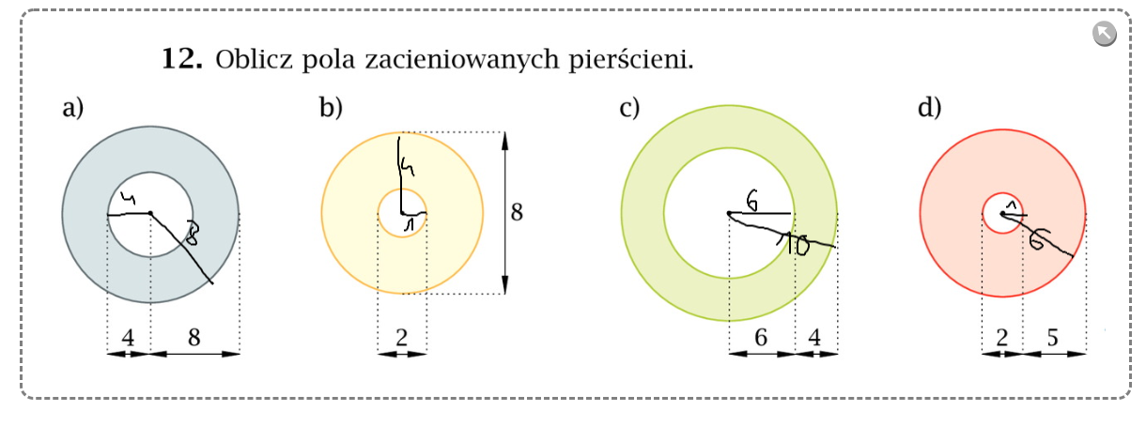
Przygotować się do jutrzejszej kartkówki

